***Ejercicios de teoría MATRICES PSEINT***

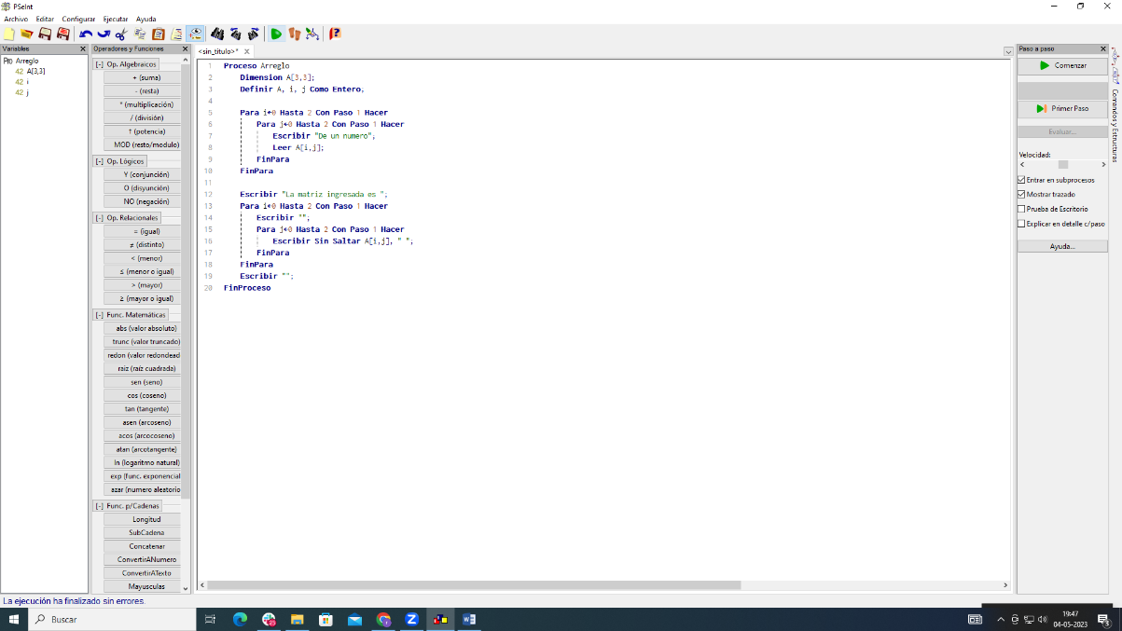

**Ejercicio 1**

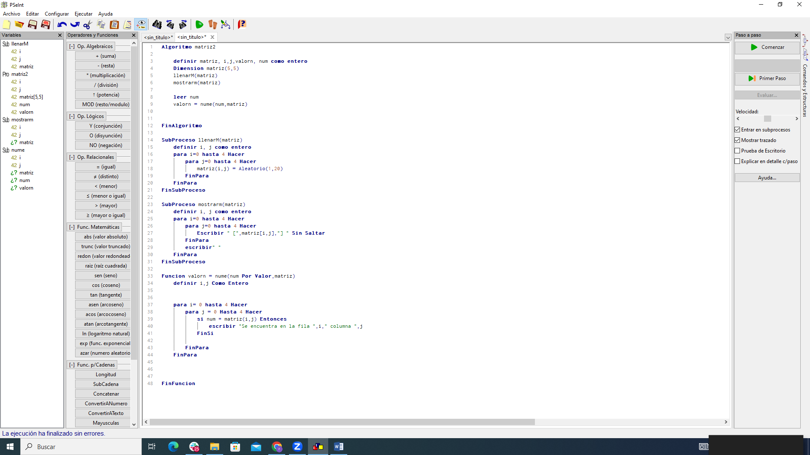

**Ejercicio 2**

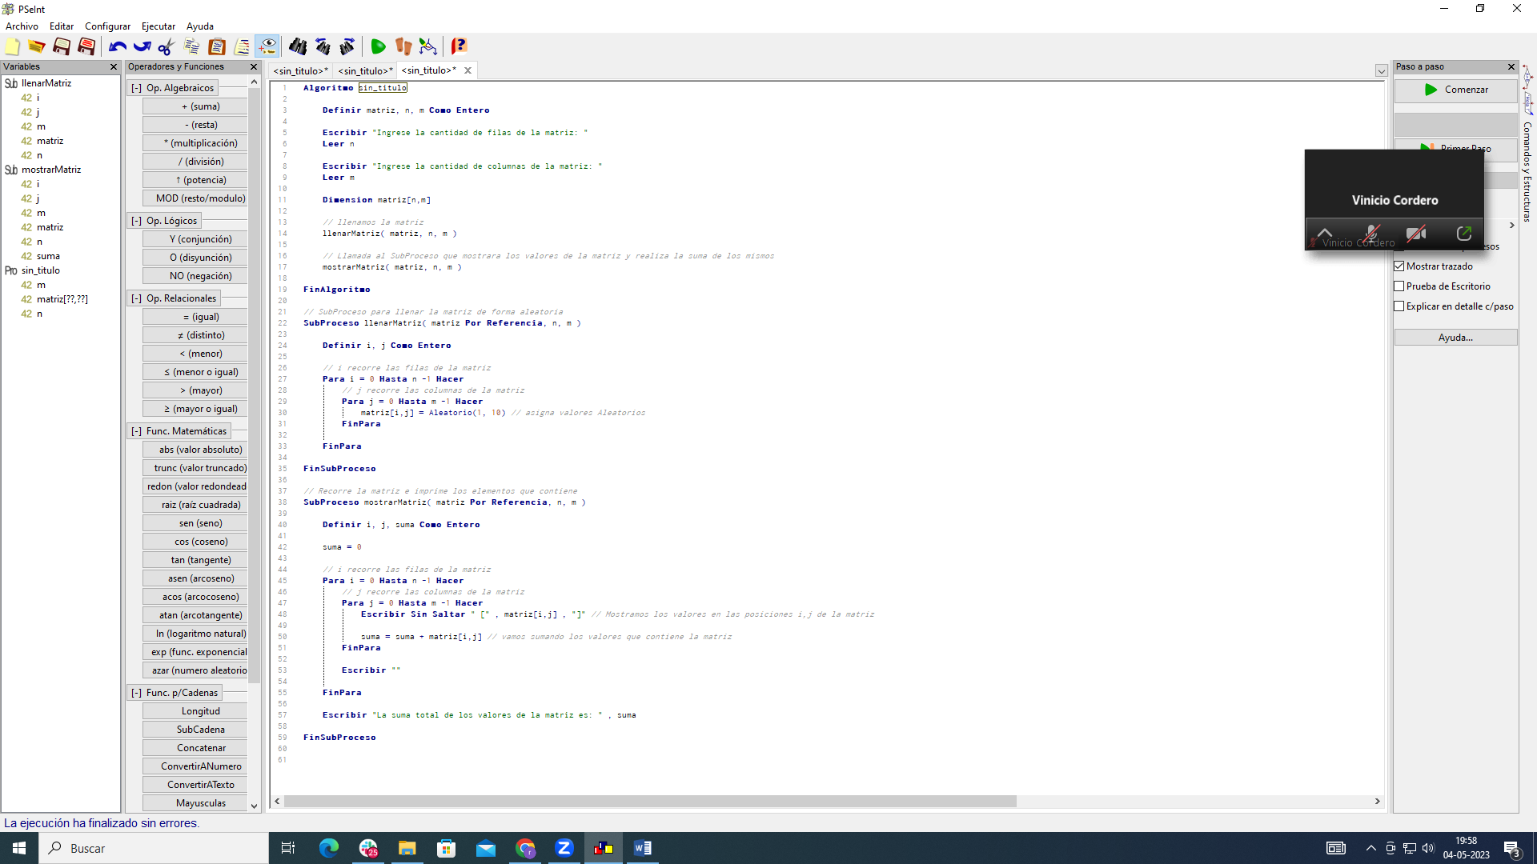

**Ejercicio 3**